支払い方法について

- 当院窓口でお支払いされる場合
請求書兼領収書（振込金受取書）は切り離さず、院内支払窓口へお出しください。

- 金融機関窓口でお支払いされる場合
請求書兼領収書（振込金受取書）は切り離さず、本支店窓口へお出しください。
・取扱金融機関（静岡銀行、スルガ銀行、清水銀行）・・・振込手数料なし
・取扱金融機関以外 ・・・振込手数料あり（振込者の負担）

- 振り込みでお支払いされる場合
上記１，２でのお支払いが困難な場合は、
ＡＴＭ（静岡銀行、スルガ銀行、清水銀行を含む）、インターネットバンキング等で
下記のいずれかの口座へ、電信扱いにてお振り込みください。
注）依頼人（振込者）名には、「患者番号」と「患者名」を打電して下さい。
なお、当該振込に係る手数料は振込者の負担となります。
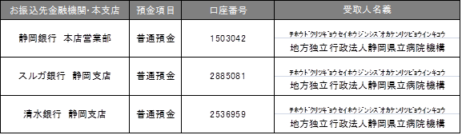

＜注意＞
※支払時に発行される振込金受取書等は大切に保管してください。
※書類の発送・お渡しにつきましては、入金確認後となります。
金融機関へのお支払いから、当院での入金確認には１週間程度かかります。
お急ぎの場合は、入金後に文書／公費担当へご連絡ください。
入金確認について相談させていただきます。

